發明專利說明書
※申請案號：
※申請日期： ※ＩＰＣ分類：

一、發明名稱： (中文/英文)
維護視力之距離警示裝置
二、申請人： 共 人
指定 為應受送達人
三、發明人：
◎專利代理人：
四、聲明事項
□主張專利法第二十七條第一項國際優先權：
□主張專利法第二十九條第一項國內優先權：
□ 主張專利法第二十六條微生物：
□ 熟習該項技術者易於獲得，不須寄存

五、中文發明摘要：
本發明提出了一種維護視力的距離警示裝置，其能夠自動偵測使用者與視力目標物之間的距離並提醒使用者進行改正，以維護使用者之視力健康。本發明裝置主要包含有：一感測單元、一控制單元、以及一警示單元。
六、英文發明摘要：
七、指定代表圖：
（一）本案指定代表圖為：
（二）本代表圖之元件代表符號簡單說明：
1．．．本發明裝置
12．．．感測單元
14．．．控制單元
16．．．警示單元
八、本案若有化學式時，請揭示最能顯示發明特徵的化學式：
九、發明說明：
[發明所屬之技術領域]
本發明係有關於一種維護視力的距離警示裝置之技術領域，尤其係有關於一種可自動偵測使用者與視力目標物之間的距離、並於依據所偵測之距離自動判斷是否發出警示訊息以維護使用者視力之技術領域。
[先前技術]
現今社會的媒體、影音產品及資訊相當眾多，人們經常花費相當長的時間在閱讀或瀏覽，例如閱讀各種書報雜誌、在電腦顯示器上瀏覽各式各樣的資訊、或是觀看電視、遊玩電視遊樂器或電腦遊戲等。由於長期使用眼睛容易造成疲勞，或是未能注意與視力目標物之間的距離，往往造成視力的衰退，甚至因長久坐姿不正確而導致脊椎病變等後遺症發生。
此種情形對於小朋友來說更加明顯發生，由於小朋友的自制力較差、容易忽略問題，因此往往需要家長隨時的叮嚀及提醒，然而家長畢竟無法時時刻刻都盯著小朋友，只要稍微不注意，小朋友就很容易近視，目前台灣青少年平均8歲開始近視，79%國三學生有視力健康問題，此一問題已獲得社會大眾的普遍重視。
因此，為了維護一般大眾的視力，避免因長時間的使用視力、未保持適當的距離、或是因姿勢不正確等各種因素，讓使用者的視力惡化或引起病變，本發明提出了一種維護視力的距離警示裝置，其能夠自動偵測使用者與視力目標物之間的距離並提醒使用者進行改正，以維護使用者之視力健康。
[發明內容]
本發明之一目的在於提出一種維護視力之距離警示裝置，用以自動偵測一使用者與一視力目標物之間的距離，當使用者與視力目標物之屏障距離過近時，可提醒使用者進行改正，以維護使用者之視力健康。
本發明之另一目的在於藉由所提出的維護視力之距離警示裝置，其可依據使用者所設定的適當條件，以符合使用者之個別需求來維護其視力健康，並可智慧型地自動偵測與判斷，在適當情況下發出警示訊息來提醒使用者。
本發明之又一目的在於藉由所提出的維護視力之距離警示裝置，其更進一步時，可於發出警示訊號之後，繼續偵測該使用者與該視力目標物之間的距離，以判斷使用者是否進行改善，進而決定是否發出下一階段之警示。
依據本發明之一特色，本發明所提出之一種維護視力之距離警示裝置，其包含有：一感測單元，用以偵測一使用者與一視力目標物之間的屏障距離；一控制單元，用以依據該屏障距離與一預設之安全距離進行判斷，當判斷該屏障距離小於該安全距離時，傳送一訊號至一警示單元；以及一警示單元，用以依據該訊號發出一警示訊息。
依據本發明之另一特色，上述維護視力之距離警示裝置更包含有：一介面單元，用以供該使用者設定其所需之警示條件；以及其中，該控制單元係依據該屏障距離及該警示條件進行判斷，以決定是否傳送一訊號至該警示單元。
為使 貴審查委員能進一步瞭解本發明之架構、特徵及功能，茲附以圖式及其具體實施方式詳細說明如後。
[實施方式]
本發明之目的、優點和特色由以下數個實施例之詳細說明及圖式當可更加明白，該等實施例係作為實施方式之舉例說明，其目的是為方便詳加說明本發明，而非用以限定本發明。
本發明裝置之方塊圖請參閱第一圖，本發明裝置(1)主要包含有一感測單元(12)、一控制單元(14)和一警示單元(16)，其中，該感測單元主要是偵測一使用者與一視力目標物之間的屏障距離，然後將該屏障距離傳送至該控制單元，由該控制單元與一預設之安全距離進行判斷，當其判斷該屏障距離小於該安全距離時，傳送一訊號至該警示單元以發出一警示訊息。
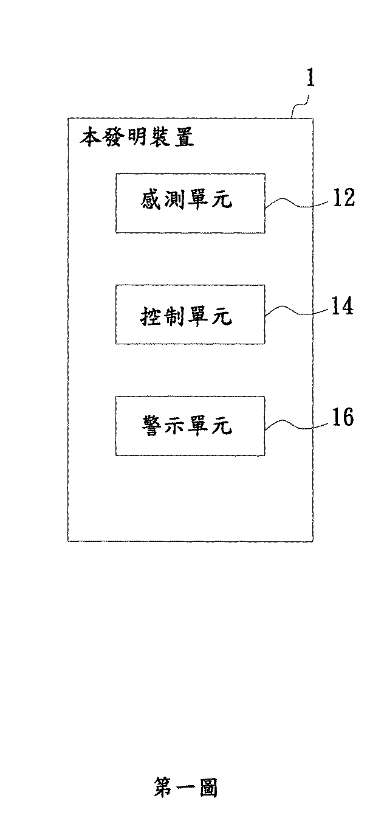
如第二A圖所示，並參考第一圖，本發明裝置之一第一實施例中可更包含一介面單元(18)，用以供使用者操作以自行輸入及設定其所需要的警示條件，由該控制單元(14)依據使用者所設定警示條件來進行智慧型的判斷，以依據使用者的個別需求來發出警示訊息。

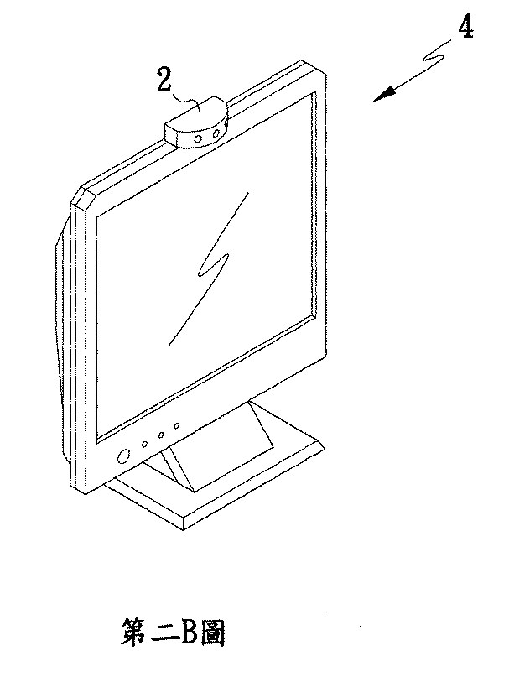
本發明之上述第一實施例請參考第二A、二B圖，此第一實施例是將本發明裝置應用在電腦上，如桌上型電腦或筆記型電腦等。其中，該感測單元(12)和該控制單元(14)可組裝成一盒體(2)，經由一通用序列通訊介面(USB接頭)作為一介面單元(18)與電腦主機(3)連接，該盒體(2)可置於電腦顯示器(4)上，以對使用者與電腦顯示器(4)之間的距離進行偵測及判斷。該警示單元(16)可有多種實施方式，例如於該盒體(2)上設置一揚聲器，當接收到該控制單元(14)之訊號時則可發出警示音效；另一種實施方式，可結合應用該電腦所配備之裝置，如顯示器、內建揚聲器、外接喇叭等，當該控制單元(14)之訊號經由USB接頭傳送至電腦時，由該電腦之顯示器、揚聲器、外接喇叭發出警示訊息，如發出警示音效或是控制電腦顯示器狀態。
參考第一圖，本發明之上述第一實施例中，該感測單元(12)除了偵測使用者與電腦顯示器之間的屏障距離之外，其更可具有偵測敏銳度之功能。由於使用者經常可能暫時性移動或有外來物經過，若每一次偵測距離過短就立即反應，將使得警示訊息過於頻繁且不適當，使用者容易感到困擾及不耐，因此，感測單元(12)之敏銳度主要是偵測在一段時間之內(如3秒~30秒)，該使用者與電腦顯示器的屏障距離是否持續過近。此外，該感測單元(12)更可具有偵測使用者與電腦顯示器之間的角度，例如利用一鏡頭裝置控制感測單元之感測角度進行偵測，以供該控制單元(14)判斷使用者的視力角度是否適當。
該控制單元(14)更可依據該使用者是否改善來判斷是否進行更進一步的警示。例如，當使用者於初次未保持安全距離時，該控制單元(14)發出一訊號，由該警示單元(16)如電腦顯示器顯示出一警示標語，當使用者於一段時間之後(例如5~8秒鐘)仍未保持安全距離，該控制單元(14)可進行第二階段的警示，由該警示單元(16)如電腦之外接喇叭發出警示音效，若使用者仍未改正，則可進行第三階段的警示，例如將電腦顯示器強制漸暗至黑，讓使用者無法繼續使用。
參考第一圖、第二A與第四圖，上述該介面單元(18)亦可有多種實施方式，例如於該盒體上設置按鍵以供使用者操作，或是連結該盒體與電腦上、並配合於電腦上安裝操作軟體及應用電腦之輸入裝置如鍵盤、滑鼠等，以供使用者於電腦上來設定其所需要的警示條件，例如，顯示器顯示器位置應在視線以下12~20度、安全距離為0.6米、使用1小時電腦要休息15分鐘左右、連續使用電腦不超過4小時等。因此，本發明裝置更進一步時，可包含有一計時單元(20)，可採用於該盒體上設置一計時器，或是應用電腦中的計時器，用以紀錄使用者所使用視力的時間，例如紀錄該感測單元於偵測該屏障距離在一特定距離之內的時間，然後由該該控制單元依據該紀錄時間與一預設時間進行判斷，當判斷超過該預設時間時，可傳送一訊號至一警示單元以提醒使用者。
上述該介面單元(18)如採用上述配合電腦安裝操作軟體之實施方式，其更進一步可包含有一播放影片程式或是結合應用該電腦中之播放影片的程式，於使用者之休息時間內，播放如眼睛體操、肩膀體操、放鬆體操、綜合體操等相關影片。該介面單元(18)亦可包含有一緊急呼醒設定，以於有必要時，可立刻重新開啟顯示器。
本發明之第二實施例請參考第三A圖、第三B圖，第二實施例是將本發明裝置應用在書桌(7)上。該感測單元(12)、控制單元(14)和警示單元(16)可組裝成一組合體(5)，且經由一外部支架(6)來架設於書桌(7)上。感測單元(12)、控制單元(14)和警示單元(16)之主要功能如前所述，在此實施例中，感測單元(12)、控制單元(14)和警示單元(16)之較佳實施方式為具有基本功能，且該警示單元(16)可採用一揚聲器以發出一聲音警示訊息，或是以一發光器以發出一警示光訊息。且如第三B圖所示，該書桌(7)上可同時設置複數個本發明裝置(1)，以對使用者視力的各方向來進行偵測及進行警示。
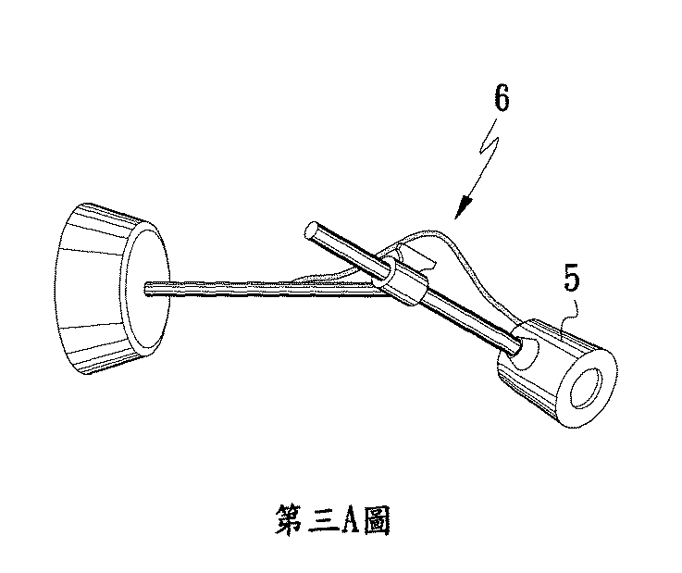
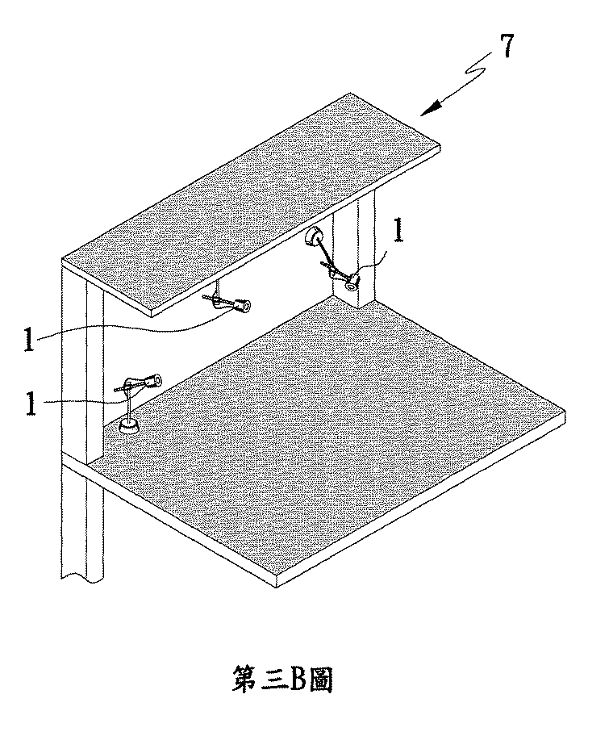
本發明之第三實施例請參考第四圖，第三實施例是將本發明裝置應用在電視上。該感測單元(12)、控制單元(14)和警示單元(16)可組裝成一方形盒體(8)於電視上方。該感測單元(12)、控制單元(14)和警示單元(16)之主要功能亦如前所述，因此不再贅述，且該長方形盒體(8)更進一步具有一介面單元(18)及一計時單元(20)，且該介面單元(18)較佳實施方式係由一組按鍵及一顯示器所構成，用以供使用者經由該組按鍵進行操作並於該顯示器上進行顯示，當非使用於進行設定時，該顯示器亦可用以顯示該計時單元所紀錄之時間或是作為時鐘使用。
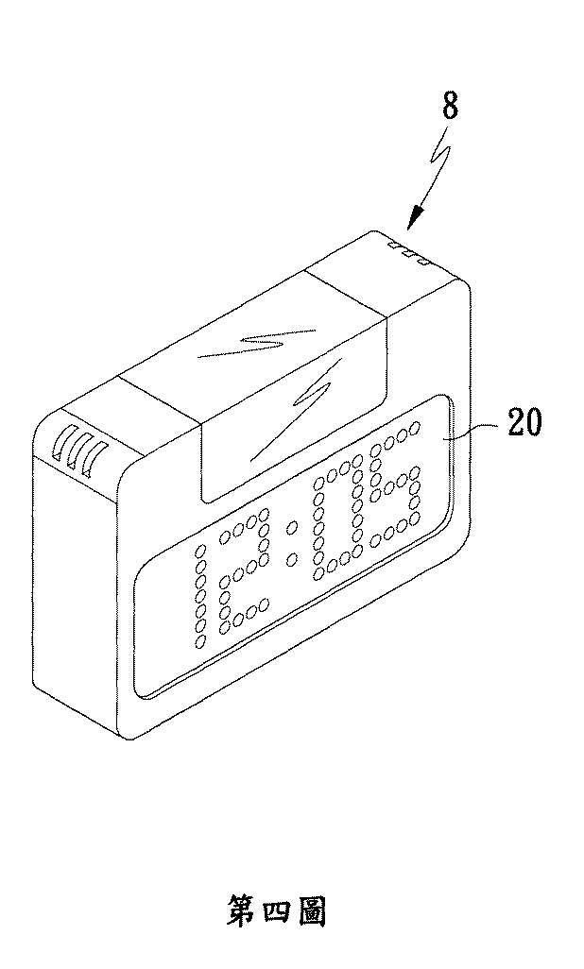
於本發明之另一實施例中，請參考第五圖，感測單元及控制單元可嵌入設於一顯示器或電視螢幕之殼體(9)，如此可方便使用與節省空間並增加美觀，且該顯示器或電視螢幕之殼體(9)設有設置按鍵(10)以供該使用者進行操作設定警示條件。
本發明無論就目的、手段及功效，在在均顯示其優於習知技術，懇請 貴審查委員明察，早日賜准專利，俾嘉惠社會，實感德便。惟應注意的是，上述實施例僅為了便於說明之舉例而已，本發明所主張之權利範圍自應以申請專利範圍所述為準，而非僅限於上述實施例，大凡依據本發明所為之各種修飾與變化，均仍應包含於本案之申請專利範圍內。
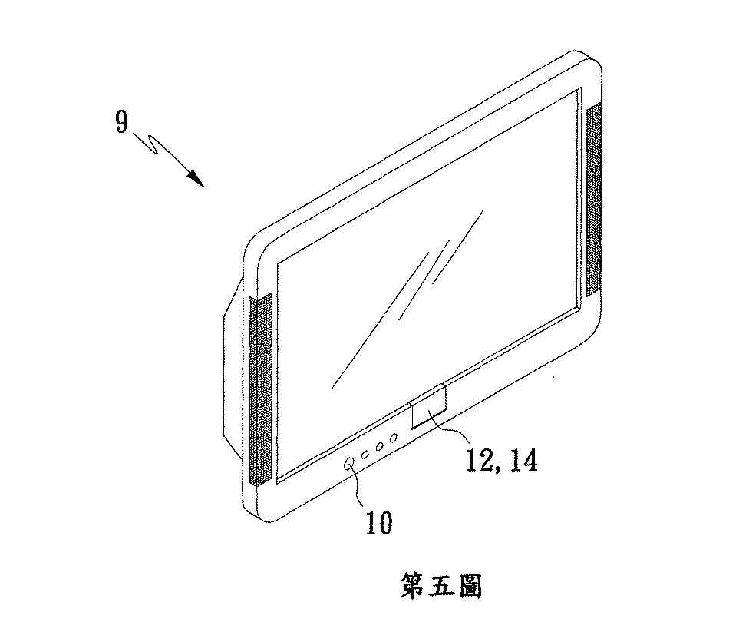
[圖式簡單說明]
第一圖為本發明裝置之架構圖。
第二A圖為第一實施例之示意圖。
第二B圖為第一實施例之警示裝置設置於電腦顯示器示意圖。
第三A圖為第二實施例之示意圖。
第三B圖為第二實施例之複數個警示裝置設置於書桌不同位置之示意圖。
第四圖為第三實施例之示意圖。
第五圖為本發明之另一實施例中感測單元及控制單元嵌入設於一顯示器或電視螢幕之殼體的示意圖。
十、申請專利範圍：
1.一種維護視力之距離警示裝置，其包含有：一感測單元，用以偵測一使用者與一視力目標物之間的屏障距離；一控制單元，用以依據該屏障距離與一預設之安全距離進行判斷，當判斷該屏障距離小於該安全距離時，傳送一訊號至一警示單元；以及一警示單元，用以依據該訊號發出一警示訊息。
2.如申請專利範圍第1項之裝置，其中，該裝置更包含有一介面單元，用以供該使用者設定其所需之警示條件；以及其中，該控制單元係依據該屏障距離及該警示條件進行判斷，以決定是否傳送一訊號至該警示單元。
3.如申請專利範圍第2項之裝置，其中，該介面單元係為一通用序列通訊介面及一安裝於該電腦之軟體，並配合該電腦之輸入裝置，以供該使用者於該電腦設定其所需之警示條件。
4.如申請專利範圍第3項之裝置，其中，該警示單元係為該電腦所配備之顯示器、揚聲器、外接喇叭等其中之任一，或其中任二種以上之組合，以接收該控制單元之訊號而發出警示音效或控制電腦顯示器之狀態。
5.如申請專利範圍第3項之裝置，其中，該介面單元之安裝於該電腦之軟體，更包含有一播放影片程式，以於該使用者之休息時間內，播放如眼睛體操、肩膀體操、放鬆體操、綜合體操等相關影片其中之任一。
6.如申請專利範圍第4項之裝置，其中，該介面單元該更包含有一緊急呼醒功能，以供該使用者立刻重新開啟該電腦之顯示器。
7.如申請專利範圍第2項之裝置，其中，該感測單元及該控制單元係組合於一盒體中，且該介面單元係於該盒體上設置按鍵以供該使用者進行操作設定警示條件。
8.如申請專利範圍第7項之裝置，其中，警示單元係為一揚聲器且設於該盒體中，以發出警示音效。
9.如申請專利範圍第1項之裝置，其中，該感測單元更具有一偵測敏銳度之功能，用以依據一段特定時間之內的偵測資料，決定是否將該感測單元所偵測之屏障距離傳送至該控制單元。
10.如申請專利範圍第1項之裝置，其中，該感測單元更包含用以偵測該使用者與該視力目標物之間的角度；以及其中，該控制單元更包含用以依據所偵測角度與一預設之角度範圍進行比較，當判斷該角度不在該預設角度範圍之內時，傳送一訊號至一警示單元。
11.如申請專利範圍第1項之裝置，其中，該感測單元更包含用以於該警示單元發出警示訊號之後，繼續偵測該使用者與該視力目標物之間的距離；以及其中，該控制單元更包含用以依據該繼續偵測之屏障距離，判斷是否進行下一階段之警示。
12.如申請專利範圍第1項之裝置，其中，該裝置更包含有一計時單元，用以紀錄該感測單元於偵測該屏障距離在一特定距離之內的時間；以及其中，該控制單元更包含用以依據該紀錄時間與一預設時間進行判斷，當判斷該紀錄時間超過該預設時間時，傳送一訊號至一警示單元。
13.如申請專利範圍第1項之裝置，其中，該感測單元及該控制單元係嵌入設於一顯示器之殼體，且該顯示器之殼體設有設置按鍵以供該使用者進行操作設定警示條件。

十一、圖式：

